物件番号5：ブランズ・ヴェリテ堺七道
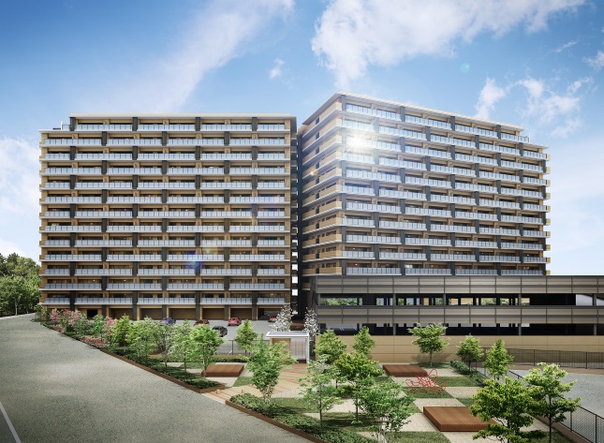
（計画認定：平成26年10月27日）

【外観イメージパース】

マンション名 | ブランズ・ヴェリテ堺七道
申 請 者 | 東急不動産株式会社 / 南海電気鉄道株式会社 / 南海不動産株式会社
設 計 者 | 浅井謙建築研究所株式会社
建設地（地名地番） | 大阪府堺市堺区南島一丁36-13、二丁88-1
施 工 者 | 株式会社鍛冶田工務店
計 画 概 要 | 分譲・総戸数202戸（地上14階）
お問い合わせ先 | 東急不動産株式会社 関西住宅事業本部 06-6243-0606
大阪府防災力強化マンション認定制度 計画認定の概要
1 建物の構造
- 耐震性（住宅性能評価「耐震等級（構造躯体の倒壊等防止）」等級1、「耐震等級（構造躯体の損傷防止）」等級1）
- 耐火性（耐火建築物、住宅性能評価「耐火等級（延焼の恐れのある部分（開口部）等級2、「耐火等級（延焼の恐れのある部分（開口部以外））等級4
2 建物内部の安全性
- 住戸内の地震対策（家具転倒防止マニュアルの作成・配布、家具転倒防止対策相談窓口を入居開始後一定期間設置、耐震枠付き玄関ドアの設置等）
- 地震時の安全装置が設けられたエレベーターの設置
- バールやジャッキ、布担架など被災時に役立つ救出救助資器材の設置
3 災害に対する備え
● 災害後3日間の生活維持
- 防災倉庫に一人一日当たり3リットルを3日分準備
- 食料・食事の確保（かまどベンチを2ヶ所設置、かまどベンチ用燃料等の備蓄）
- 高層住戸の住民の避難生活に使用できる屋内スペースを低層部に設置
4 防災アクションプラン
- 被災時のマンション住民の生活基盤の確保や、地域への貢献に寄与するため、マンションの防災上の特色や管理組合にて行う対策等について明文化し、管理規約に定める

